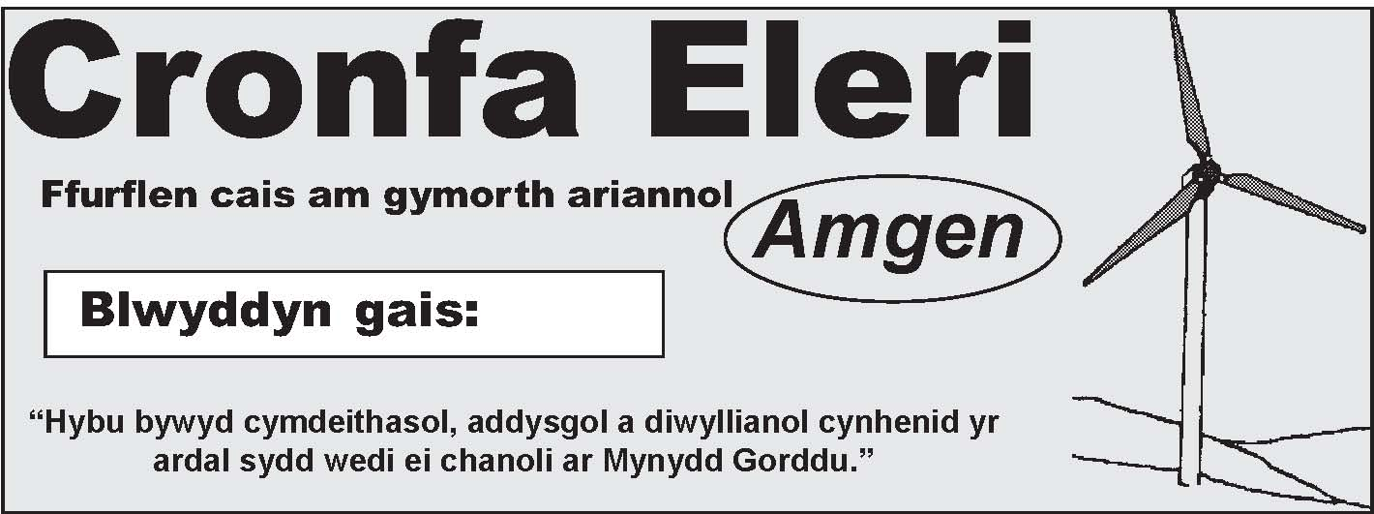
2025
Rhaid paratoi’r cais ar y ffurflen swyddogol yn unig. Gellir lawr-lwytho’r ffurflen o safwe’r Gronfa. Rhaid i’r datganiad ar ddiwedd y ffurflen fod ag enw y sawl sy’n gwneud y cais. Gellir ei danfon i’r Ysgrifennydd yn electronig, ar ffurf ffeil ‘Word’ neu ‘PDF’, neu wedi ei hargraffu.
Dylid cynnwys cymaint o fanylion ag sy’n bosibl.
Teitl y cynllun:

Cyfeiriad:  Côd post:  Ffôn:  e-bost: | Enw’r sawl sy’n gwneud y cais:
Cyfeiriad:  Côd post:  Ffôn:  e-bost: | Corff neu fudiad (os yn berthnasol):
Swm y gwneir cais amdano gan Gronfa Eleri yn y flwyddyn gyfredol: £

Manylion unrhyw geisiadau eraill a wnaed am gymorth at yr un cynllun
(Maint y cais, dyddiadau perthnasol, a.y.y.b.). Noder: Ystyrier yn ffafriol geisiadau
lle y byddai cefnogaeth gan Gronfa Eleri yn galluogi denu arian cyfatebol gan gyrff eraill:

Amcan y cynllun arfaethedig:

Cyfraniad at fywyd cymdeithasol yr ardal:

Cyfraniad at fywyd addysgol yr ardal:

Cyfraniad at fywyd diwylliannol yr ardal:

Amcan o’r nifer o bobl fydd yn cael budd o’r cynllun:

Manylion ariannol
Costau cyfalaf llawn y cynllun (holl fanylion - atoder dudalennau ychwanegol, os oes angen):

Swm y cais gan Gronfa Eleri eleni (yr un swm ag ar tud. 1): £

Manylion holl gostau rhedeg a ragwelir, gan gynnwys sut y bwriedir cyfarfod â’r costau hwnnw (Noder: Ni roddir cefnogaeth ariannol tuag at gostau rhedeg beunyddiol mudiadau neu glybiau. Dim ond mewn cysylltiad â chynlluniau penodedig y gellir ystyried elfen o gefnogaeth tuag at gostau refeniw):

Rheolau a chanllawiau cyffredinol Y Gronfa:

1. Gwahoddir ceisiadau ar ddiwedd pob blwyddyn, o’r ardal sy’n amgylchynu fferm wynt Mynydd Gorddu, am gefnogaeth ariannol gan Y Gronfa. Darperir ffurflen gais bwrpasol. Yr unig geisiadau a ystyrir yw rhai a dderbyniwyd ar y ffurflen gais swyddogol cyn hanner nos ar y dyddiad cau a nodir ar y ffurflen gais, ac yn y papurau bro lleol (Papur Pawb a’r Tincer). Bydd cyhoeddiad, sy’n gwahodd ceisiadau am gymorth o’r Gronfa, o leiaf 30 diwrnod cyn y dyddiad cau. Bydd ceisiadau eleni yn berthnasol i flwyddyn cynhyrchu 2025.
2. Ym mhob blwyddyn bydd Y Pwyllgor yn ystyried pa gynlluniau, perthnasol i amcanion y Gronfa, fydd yn fwyaf tebygol o ddod â budd i’r ardal. Rhoddir ffafriaeth i gynlluniau ble byddai cefnogaeth Y Gronfa iddynt o gymorth i ddenu cymorth ariannol ychwanegol gan gronfeydd eraill. Gallai’r Pwyllgor ystyried, mewn achosion unigol, wneud derbyn cefnogaeth ychwanegol yn amod derbyn cefnogaeth gan Y Gronfa. Caiff argymhellion Y Pwyllgor eu cyflwyno i’w cymeradwyo gan Gwmni Ynni Amgen. Cyhoeddir canlyniadau eleni ddiwedd Ionawr 2026.
3. Ystyrir ceisiadau gan unigolion, cyrff a mudiadau lleol am gefnogaeth ariannol i cynlluniau penodedig fydd yn “hybu bywyd cymdeithasol, addysgol a diwylliannol cynhenid yr ardal sydd wedi ei chanoli ar Mynydd Gorddu”. Ni roddir cefnogaeth ariannol tuag at gostau rhedeg beunyddiol mudiadau neu glybiau. Dim ond mewn cysylltiad â chynlluniau penodedig y gellir ystyried elfen o gefnogaeth tuag at gostau refeniw.
4. Disgwylir adroddiad ariannol blynyddol o fanylion gwariant unrhyw gynllun a dderbyniodd gefnogaeth gan Y Gronfa.
5. Gall Y Pwyllgor ofyn am ad-daliad o unrhyw arian pe na dderbynnir adroddiad ariannol blynyddol o fanylion gwariant unrhyw gynllun a dderbyniodd gefnogaeth gan Y Gronfa yn y flwyddyn flaenorol.
6. Gall Y Pwyllgor ofyn am ad-daliad o unrhyw arian pe na bai’r cymorth a roddwyd wedi ei ddefnyddio yn union i’r pwrpas y gwnaed y cais gwreiddiol amdano.
7. Bydd unrhyw arian sydd yn weddill o’r arian a roddir gan Y Cwmni mewn un blwyddyn, am pa reswm bynnag, yn cael ei ychwanegu at yr hyn sydd ar gael i’w ddosrannu yn y flwyddyn ganlynol.
8. Ni ystyrir unrhyw gais na fydd, ym marn Y Pwyllgor, yn gydnaws ag amcan Y Gronfa, fel y’i diffinnir uchod.
9. Ni fydd gwrthod cais mewn blwyddyn unigol yn amddifadu cyrff rhag cynnig am gefnogaeth i gynlluniau tebyg yn y blynyddoedd canlynol.
10. Gellir ystyried cefnogi cynlluniau fydd yn gofyn am gyfraniadau ariannol dros gyfnod o ragor nag un flwyddyn.
11. Bydd penderfyniad y Pwyllgor yn derfynol.
12. Bydd yn ofynnol i unrhyw aelod o’r Pwyllgor ddatgan diddordeb mewn unrhyw gais unigol lle y mae cysylltiad ganddynt a’r cynllun hwnnw. Ni fydd ganddynt yr hawl i fod yn rhan o’r penderfyniad ar y cais hwnnw.
13. Digolledir yr Ysgrifennydd, gan Y Cwmni, am holl gostau gweinyddol rhedeg Y Gronfa a chyfarfodydd y Cyngor a’r Pwyllgor.
14. Ni fydd aelodau’r Pwyllgor na’r Cyngor yn derbyn tâl am eu gwaith.
Datganiad:  “Cytunaf i dderbyn rheolau’r Gronfa,  ac i ddarparu unrhyw fanylion pellach  perthnasol y bydd Pwyllgor  Y Gronfa am eu cael.”  Arwyddwyd:  Dyddiad: | Dychweler y ffurflen hon at:  Ysgrifennydd Cronfa Eleri  Garreg Wen  Tal-y-bont  Ceredigion  SY24 5HJ  e-bost: ymholiadau@cronfaeleri.com  Dyddiad cau: 10fed o Ionawr 2026
At ddefnydd Cronfa Eleri yn unig:
Dyddiad derbyn:
Dyddiad trafod:
Penderfyniad:

